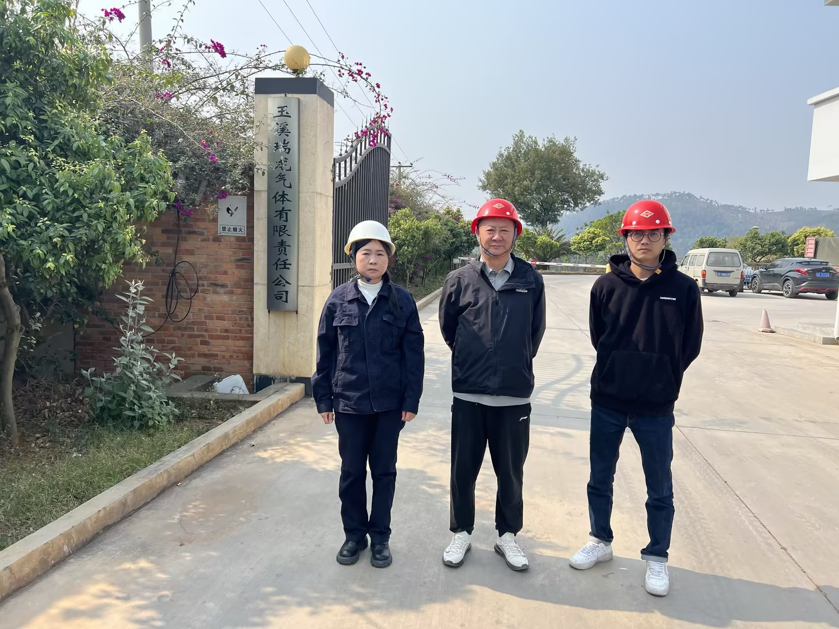 | 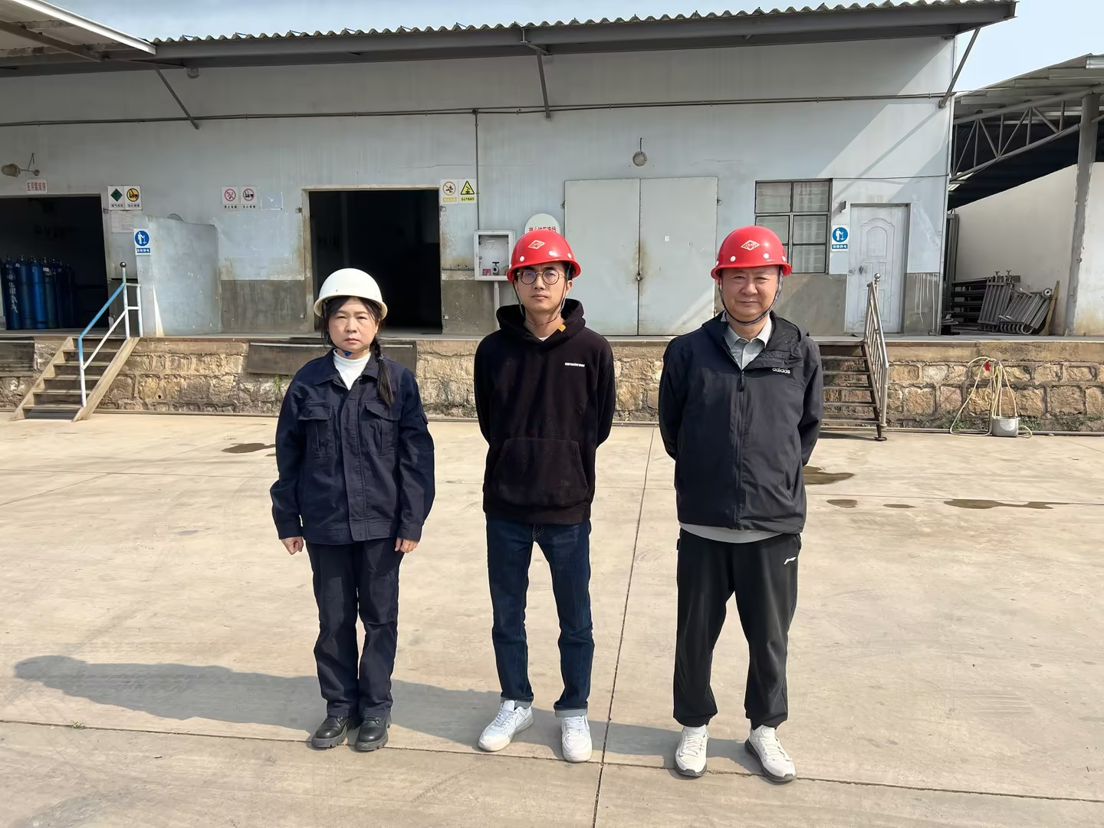
评价师现场踏勘照片（左1周忠菊、中间李毅雄） | 评价师现场踏勘照片（左1周忠菊、右1李毅雄）

